花蓮縣政府 令 | 發文日期：中華民國107年11月5日  發文字號：府環水字第1070199636B號
訂定「花蓮縣沼液沼渣集運車輛、施灌車輛及農地貯存槽補助要點」
附「花蓮縣沼液沼渣集運車輛、施灌車輛及農地貯存槽補助要點」
代理縣長 蔡 碧 仲

花蓮縣沼液沼渣集運車輛、施灌車輛及農地貯存槽補助要點
一、為加速推動花蓮縣(以下簡稱本縣)畜牧糞尿厭氧發酵後之沼液沼渣作為農地肥分使用，落實循環經濟回收氮肥，補助購置沼液沼渣集運車輛及沼液沼渣農地貯存槽，特訂定本要點。
二、本要點主管機關為花蓮縣政府(以下簡稱本府)，執行機關為花蓮縣環境保護局（以下簡稱環保局）。
三、本要點之用詞定義：
（一）畜牧場：指領有畜牧場登記證書或畜禽飼養登記證書者。
（二）產業團體：農業產銷班或由畜牧業組成之社團法人。
四、補助對象：
（一）本縣轄內畜牧場之負責人。
（二）本縣轄內產業團體。
（三）本縣各鄉(鎮、市)公所。
五、經費補助之運用原則及項目：
（一）本補助經費應用於下列用途：
1、購置沼液沼渣集運車輛。
2、設置沼液沼渣農地貯存槽。
（二）補助項目：
1、沼液沼渣集運車輛、施灌車輛項目(以新品估價，非屬新品者依實價核列)：
（1）載運集運桶容量三千五百公升，每案最高補助經費為新臺幣三百萬元。
（2）載運集運桶容量五千公升，每案最高補助經費為新臺幣三百五十萬元。
（3）載運集運桶容量七千公升，每案最高補助經費為新臺幣三百九十萬元。
（4）載運集運桶容量一萬公升，每案最高補助經費為新臺幣四百一十萬元。
（5）載運集運桶容量二萬公升(含)以上，每案最高補助經費為新臺幣四百八十萬元。
2、沼液沼渣農地貯存槽：
（1）五立方公尺聚乙烯材質，每槽最高補助經費為新臺幣三萬八千元。
（2）七.五立方公尺聚乙烯材質，每槽最高補助經費為新臺幣五萬五千元。
（3）十立方公尺聚乙烯材質，每槽最高補助經費為新臺幣七萬二千元。
（4）十五立方公尺(含)以上聚乙烯材質，每槽最高補助經費為新臺幣十一萬元。
六、補助限制：
（一）各項目補助經費以不超過購置或設置費用49%為限，每案最高可申請二種不同之補助項目。
（二）同一畜牧場負責人以補助一場畜牧場為限。
（三）同一畜牧場三年內未申請與本要點相同補助項目者。
（四）申請本補助所購置相關設施(備)，驗收不合格者不予補助。
七、補助程序：
（一）申請經費補助者應檢具沼液沼渣施灌營運計畫書(以下簡稱計畫書，如附件)或其他經本府指定之文件，向本府申請經費補助。
（二）本府針對所提之計畫書進行審核作業，以施灌面積較大或施灌頻率較高者為優先補助對象，若當年度申請數超過編列之預算數時，將以公開抽籤方式決定補助優先順序。
（三）計畫書或其他申請文件經審查不合規定或內容有欠缺者，本府將通知限期補正，補正次數以二次為限，補正總日數不得超過三十日；屆期未補正者，駁回其申請。
（四）本府核定計畫書後，須於六個月內完成沼液沼渣集運車輛或農地貯存槽之交車、交貨及設置。如必要時，得申請展延二次，展延時間以一次三個月為限，屆期未完成者，不予補助。但有特殊因素無法如期完成，並報經本府同意展期者，不在此限。
八、沼液沼渣施灌集運車輛或農地貯存槽之購置及設置作業完成後，應檢具下列文件向本府申請補助經費，並於審核完成後，始得核撥補助款：
（一）領款收據。
（二）沼液沼渣集運車輛照片及車籍資料影本。
（三）沼液沼渣農地貯存槽製造廠商出具之新品保證書及完工照片。
（四）支付事實所取得之收據、統一發票或相關書據之影本。
（五）申請補助者帳戶之金融機構存摺封面影本。
（六）其他本府規定之事項。
九、本府於核發補助款後五年內，每年將派員追蹤查核補助沼液沼渣集運車輛及農地貯存槽設備使用情形至少一次。
十、交車或交貨後五年內有下列情形之一者，本府將要求限期改善，屆期未改善者，得廢止補助之一部分或全部，並繳回補助經費：
（一）擅自變更沼液沼渣集運車輛之用途，致影響原補助目的。
（二）擅自拆遷農地貯存槽。但事先報經本府同意者，不在此限。
（三）擅自變賣沼液沼渣集運車輛。
（四）拒絕環保局執行查核或查核結果未符合水污染防治措施及檢測申報管理辦法所定沼液沼渣農地肥分使用專章之規定。
十一、申請本補助所檢附之文件有不實造假情事，本府得撤銷其補助，並追繳已領之補助款。
十二、本補助視預算編列程序及期程、申請情況及施政需求辦理，本府得停止補助，或增減補助案次。

附件

花蓮縣○○○畜牧場/產業團體/鄉(鎮、市)公所
沼液沼渣施灌營運計畫書

申請單位：○○○畜牧場/
產業團體/
鄉(鎮、市)公所
申請日期：107年 月 日
補助單位：行政院環境保護署
花蓮縣政府
花蓮縣○○○畜牧場/產業團體/鄉(鎮、市)公所
沼液沼渣施灌營運計畫書
壹、施灌營運計畫：
一、購置沼液沼渣集運及農地貯存槽數量及規格：
（一）沼液沼渣集運車輛數量及規格：
（二）沼液沼渣農地貯存槽數量、規格及設置地點：
二、施灌路線及頻率
○○○畜牧場/產業團體/鄉(鎮、市)公所(以下簡稱施灌營運者)申請所需之沼液沼渣施灌
方式、頻度、用途，業經花蓮縣政府(行政院農業委員會)於○○○年○○○月○○○日
核准在案，以槽車載運施灌量、施灌路線與頻率如下：
（一）施灌方式：
施灌營運者簽署沼液沼渣可施灌面積為○○○公頃，以槽車施灌方式計○○○公
頃，擬購買可載運集運桶○○公升容量之集運車1輛，用以載運沼液沼渣施灌農
田，考量本場飼養作業、農地施灌時間，則以每日上午(9~11時)及下午(13~15時)
兩時段，進行沼液沼渣輸送載運，計算全部施灌一次需用槽車運送至各農地車次
估計約○○車次，平均每日進行3~4車次輸送作業，冬、夏兩季作物生情況略有
差異，則依實際生長情形調整施灌頻率。
（二）施灌量、期數：
表1、沼液沼渣施灌量、期數表
編號 | 鄉、鎮(市) | 施灌地 | 施灌地面積  (公頃) | 種植作物 | 每次  施灌量  (公噸) | 每次施灌車次 | 施灌  次數  /期 | 期數  /年 | 每年總施灌量(公噸) | 每年可獲得氮肥量(公斤)
1 |  | ○○○段○○○號 | ○○ | ○○ | ○○ | ○○ | ○○ | ○○ | ○○ | ○○
（三）施灌路線：
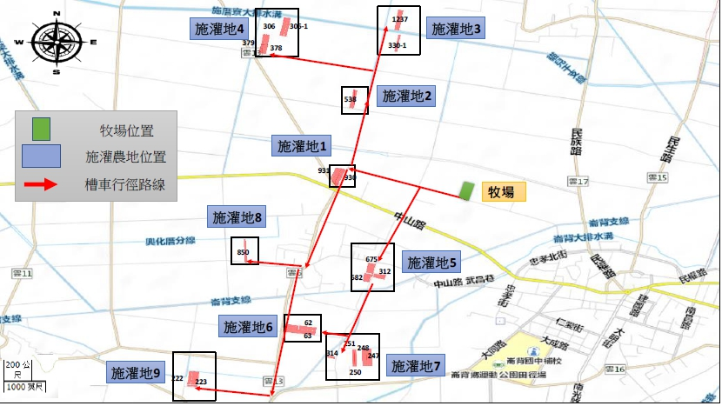

施灌營運者由○○○牧場以槽車載運且避開人口稠密處抵達施灌地，整體槽車載運路線如上圖。
路線1：由○○路往西行駛○○○m即抵達施灌地1。(○○鄉○○○段○○○地號，○○鄉○○○段○○○地號)
路線2：由路線1後再往北行駛○○○m即抵達施灌地2。(○○鄉○○○段○○○地號)
路線3：由路線2抵達目的地後再往北行駛○○○m即抵達施灌地3。(○○鄉○○○段○○○地號，○○鄉○○○段○○○地號)
路線4：由路線2再往北行駛○○○m，至○○○路口往西行駛○○○m即抵達施灌地4。(○○鄉○○○段○○○地號，○○鄉○○○段○○○地號，，○○鄉○○○段○○○地號)
三、運作承諾書
施灌營運者運作承諾書
沼液沼渣集運車輛或農地貯存槽運作承諾書

- 1、施灌營運者購置及設置工作完成後至少5年內不得擅自變更沼液沼渣集運車輛之用途，致影響原補助目的。
- 2、施灌營運者不得擅自變賣沼液沼渣集運車輛。
- 3、施灌營運者不得擅自拆遷沼液沼渣農地貯存槽。
- 4、施灌營運者應接受地方政府派員追蹤查核補助沼液沼渣集運車輛運作、農地貯存槽設備使用情形。

施灌營運者：○○○畜牧場/產業團體/鄉(鎮、市)公所

負責人(代表人)：○○○

地址：

○○○畜牧場印
產業團體印
鄉(鎮、市)公所官印
○○○印
小官印
/ /

中華民國 年 月 日
四、經費分析(含車輛、貯存槽費用)
（一）經費需求：
本計畫購置沼液沼渣集運車輛(沼液沼渣農地貯存槽)所需經費共計新臺幣○○○仟元整，其中環保署補助○○○仟元（49%），施灌營運者自行負擔款○○○仟元(51%)。
年度別 | 環保署補助款(仟元) | 縣政府補助款  (仟元) | 施灌營運者  自行負擔款  (仟元) | 小計  (仟元)
107年

表2、施灌營運者沼液沼渣施灌營運計畫書經費需求表
項目 | 單價  (仟元) | 單位 | 數量 | 小計  (仟元) | 說 明
沼液沼渣集運車
沼液沼渣農地貯存槽
小計

五、設備購置及安裝進度期程
表3、設備購置及安裝進度期程預定表
設備購置及安裝  期程 | 年份 | 民國107年
設備項目 | 月份 | 1月 | 2月 | 3月 | 4月 | 5月 | 6月 | 7月 | 8月 | 9月 | 10月 | 11月
六、預估效益
施灌營運者所施灌作物為狼尾草，其屬一年四季皆生長的植物，於○○收割期為○○週（收割頻率為4次/年），氮素推薦量為○○(公斤/公頃/年) ，每塊農地每季施灌時期分四階段，分別為基肥及追肥共4次。(參考農委會狼尾草施肥原則)
○○○場之沼液沼渣含氮量為○○○mg/L，將經厭氧處理後之沼液沼渣以槽車運送至施灌農地進行漫灌或溝灌；合計施灌農地為○○○○公頃，以○○需氮量○○(公斤/公頃/年)計算，施灌量達○○○公噸/年，每年可提供狼尾草○○公斤氮肥，平均每公頃施灌○○○公斤氮肥，實際施灌量可能因當期生長情形略有增減。
○○○場預計每年可使用車輛載運○○○車次、每次施用量為○○○公噸、總施灌量達○○○公噸，農地獲得之氮肥量合計○○○公斤。

貳、預定購置沼液沼渣集運車輛估價單及型錄(沼液沼渣農地貯存槽費用估價單)

參、畜牧場登記證書
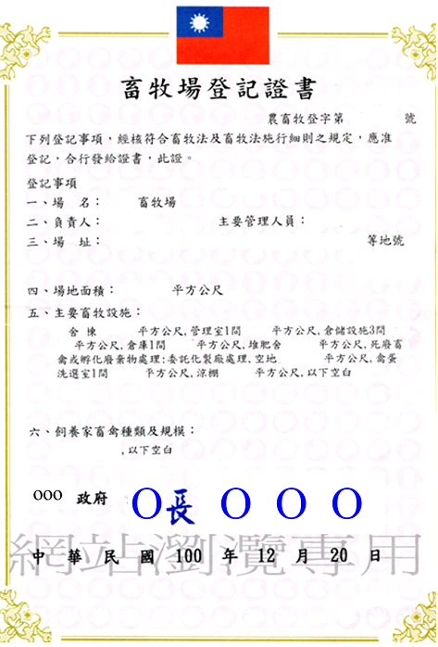
肆、花蓮縣政府(行政院農業委員會)沼液沼渣農地肥分使用核准公文

